- GUION RECURSO MULTIMEDIA

Título del recurso: ¿Cómo motivar a los miembros del equipo de trabajo?
Tipo de material: acordeón- 6 ítems
Recomendaciones para el diseñador:
Realizar un acordeón teniendo en cuenta los segmentos y las imágenes de referencia, los textos resaltados en verde son indicaciones que debe tener en cuenta, en los textos largo utilizar botones de “siguiente” y “atrás”
Texto introductorio (primer slide):
Al líder de la alta gerencia le conviene mantener la motivación al interior de su equipo de trabajo, pues este es un aspecto necesario para garantizar que los cambios se sostengan en el tiempo. Por esto, quizá la pregunta más importante es: ¿cómo hace un líder de la alta gerencia para motivar a sus colaboradores?
En el silide de introducción poner una imagen como la de la referencia:

Link: https://www.freepik.es/vector-gratis/hombre-negocios-motivado-su-objetivo_1104465.htm#page=1&query=motivacion&position=16
Segmento | Nombre | Imágenes de referencia | Texto de apoyo
1 | ¿Cómo hace un líder de la alta gerencia para motivar a sus colaboradores? | IST_7696_71602   | Para responder esta pregunta, se le ofrecen al líder varios modelos de motivación con los cuales puede ayudar a su equipo de trabajo. A estos modelos se les conoce como las teorías de proceso de la motivación. La primera y más sencilla, que ya fue revisada anteriormente, es la Teoría del Refuerzo, explicada ampliamente en el video de Pinker (2009). Según esta teoría, los trabajadores, y cualquier persona en cualquier momento de su vida, estará motivada por alcanzar recompensas y evitar castigos. Como explica Pinker (2009), esta teoría funciona en situaciones laborales muy concretas, como aquellas donde los objetivos son específicos y apenas se requieren funciones motoras elementales. Eso sucede porque esta teoría, además de concentrarse en motivaciones extrínsecas, difícilmente permite satisfacer necesidades psicológicas y sociales.
2 | ¿Qué son las necesidades psicológicas y sociales? | ISS_11737_00866 | Las necesidades son condiciones dentro del individuo que resultan esenciales para la preservación de la vida y el bienestar. Las necesidades psicológicas son inherentes a los empeños de la naturaleza humana y el desarrollo saludable (por ejemplo: autodeterminación, competencia y gregarismo). Las necesidades sociales se interiorizan o se aprenden a partir de las experiencias de la vida de nuestras historias de socialización (por ejemplo: afiliación, poder y logro). Reeve, J. (2010).
3 | Teoría de la Expectativa de Vroom | Figura 1. Teoría de la expectativa  Fuente: elaboración propia | Otra teoría más pertinente, es la que se usa en las organizaciones donde tienen cargos cuyas tareas no son sólo operativas, y es la Teoría de la Expectativa de Vroom (1979, citado por Díaz, Díaz, & Morales, 2014; 1964, citado por Salazar & Gutiérrez, 2016). Vroom plantea que una persona se motiva cuando piensa que su esfuerzo individual se reflejará en mejores resultados, logrando reconocimiento por su aporte a la transformación organizacional. En este caso, el énfasis no sólo está en los incentivos sino en cómo estos se distribuyen de forma coherente con el esfuerzo de los colaboradores, es decir, cómo se articulan con una adecuada evaluación del desempeño.
4 | La Teoría de la Equidad y la Teoría de la Justicia | 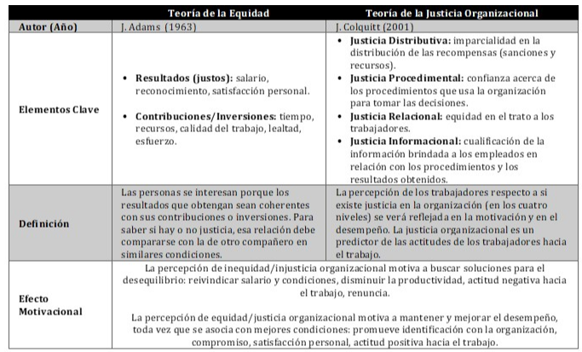  Figura 2. Teoría de la Equidad y Teoría de la Justicia Organizacional  Fuente: elaboración propia | Existen dos modelos teóricos más que permiten orientar mejor al líder de la alta gerencia para motivar a sus colaboradores. La Teoría de la Equidad y la Teoría de la Justicia Organizacional, estas dos aportan elementos importantes que deben considerarse en cualquier institución que quiera mantener motivados a sus trabajadores en torno a los objetivos organizacionales y se centran en resaltar la importancia de la percepción que tiene el trabajador sobre qué tan ecuánime e imparcial es la empresa.
5 | ¿Qué es una organización justa? |   IST_17697_06432 | Para Colquitt (2001, citado por Rodríguez, Salanova, & Martínez, 2014), cualquier organización debe esforzarse por mantener justicia en sus cuatro ámbitos: distributivo, procedimental, relacional e informacional. Pensando en esto, un líder de la alta gerencia se cuestiona:  a) justicia distributiva: ¿en esta organización se distribuyen de manera justa los incentivos y los recursos?  b) justicia procedimental: ¿son justos los medios empleados para la toma de decisiones y para la distribución de los incentivos?  c) justicia relacional: ¿existe equidad en el trato hacia las personas?  d) justicia informacional: ¿la información sobre la toma de decisiones es comprensible y oportuna para todos los trabajadores?  En resumen: ¿sus colaboradores dirían que se encuentran trabajando para una organización justa?
6 | Conclusión |   ISS_11743_00029 | Los métodos de trabajo cooperativo y colaborativo potencian la consecución de los objetivos organizacionales al crear sinergia entre las competencias de todos los trabajadores. Como métodos de trabajo no aplican para todas las actividades, por lo cual es tarea del líder de la alta gerencia identificar en qué procesos funciona mejor cada método, y así iniciar la formación de equipos de trabajo de alta eficiencia. Este proceso involucra un conocimiento previo de los trabajadores, de sus competencias, sus necesidades y expectativas.  La motivación laboral es la energía que permite que el trabajador oriente sus conductas en torno a los objetivos organizacionales. Para que esto se dé efectivamente es importante que entre los trabajadores y la organización exista una relación de reciprocidad, de modo que, la organización brinde al colaborador los medios para cubrir sus necesidades y expectativas, y que así la organización reciba todo el compromiso por parte de sus colaboradores.

